Office de la Formation Professionnelle et de la Promotion du Travail
Direction de la Recherche et de l’Ingénierie de la Formation
Division Conception des Examens
Examen National de Fin d’année
Session de Septembre 2020
Examen de Fin de Formation (Epreuve Synthèse)

Filière | TMSIR
Niveau | Technicien | Durée | 3 heures |  |  | Barème |  | /100

Consignes et Conseils aux candidats :
- Séparer la partie théorique de la partie pratique (feuilles pour partie théorique et autres pour partie pratique
- Le stagiaire doit choisir entre les 2 options du dossier 2 de la partie pratique
Document(s) et Matériel(s) autorisés :
- Aucun document n’est autorisé
- Calculatrice interdite
Détails du barème
PARTIE THEORIQUE: 40 points
Dossier1 /26
Q1 | Q2 |  |  | Q3 | Q4 | Q5 |  | Q6 |  | Q7 |  | Q8 | Q9 | Q10
2 | 2 |  |  | 1,5 | 3 | 2 |  | 2 |  | 2 |  | 2 | 1,5 | 2
Q11 | Q12 |  |  | Q13 | Q14 | Q15 |  | Q16 |  | Q17
2 | 2 |  |  | 2 | 2 | 2 |  | 2 |  | 8
PARTIE PRATIQUE: 60 points
Dossier1 /35
Q1 | Q2 |  |  | Q3 | Q4 | Q5 |  | Q6 |  | Q7 |  | Q8 | Q9
3 | 4 |  |  | 5 | 3 | 3 |  | 3 |  | 5 |  | 5 | 4
Dossier2 (OPTION 1) /25
Q1 | Q2 |  |  | Q3 | Q4 | Q5 |  | Q6 |  | Q7 |  | Q8 | Q9 | Q10 | Q11
 | A | B | C |  |  |  |  |  |  |  |  |  |  |  | A | B |  | C
1,5 | 1 | 1 | 1 | 2,5 | 1,5 | 1,5 |  | 1,5 |  | 1,5 |  | 2 | 2 | 2 | 2 |  | 2 | 2
Dossier2 (OPTION 2) /25
Q1 | Q2 |  |  | Q3 | Q4 | Q5 |  | Q6 |  | Q7 |  | Q8 | Q9 | Q10
2 | 2 |  |  | 2 | 2 | 2 |  | 2 |  | 4 |  | 2 | 5 | 2

PARTIE THEORIQUE /40
- Convertir les nombres suivants selon la base demandée :
- (52)₁₀ = ( 110100‬ )₂ ‬‬‬‬‬
- (10001010)₂ = ( 138 )₁₀
- Quel est le rôle du routeur ?
Un routeur est un équipement de la couche 3 du modèle OSI,
Un équipement LAN et WAN
Il assure l’interconnexion des réseaux
Il assure le routage des paquets vers la bonne destination
- Quel est le nombre de bits d’une adresse IPv6 ? 128 bits
- Mettez une croix pour chaque intervention pour déterminer le type de maintenance correspondant.
Intervention | Maintenance préventive | Maintenance corrective
Changer une barrette mémoire défectueuse |  | X
Défragmenter de disque | X
Sauvegarde de données | X
Réparer le système |  | X
Installer les mises à jour de Windows Update | X
- Citer les types des vlan.
Vlan de données, vlan voix, vlan de gestion, vlan natif
- Citer les différences entre le routage statique et le routage dynamique. (le stagiaire n’est pas obligé de donner tous. 2 caractéristiques minimum sont acceptées
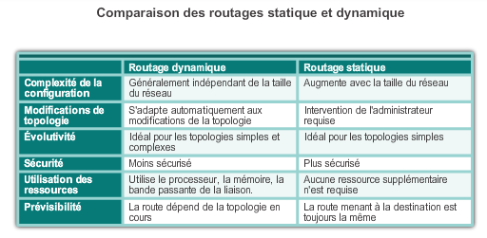
- Quelle est l’utilité de la fonction NAT citer ses types ?
Le NAT (translation d'adresse réseau) permet de traduire les adresses ip privées en adresses ip publiques et vice versa. (NAT statique, NAT dynamique et PAT)
- Quels sont les avantages du NAT ?
Sécurité et économiser les adresses ipv4 publique
- Quel est l’intérêt de la route statique flottante dans un réseau ?
C’est une route statique avec une distance administrative plus élevée que les autres sources de routage
- Citer les modes de violation de sécurité des ports utilisés dans un switch.
SHUTDOWN, RESTRICT et PROTECT
- Citer l’adresse ipv6 utilisée comme lien-local (link local) FE80 ::/10
- Quel est l’équipement qui peut remplacer un routeur pour effectuer le routage inter-vlan ?
Switch multicouche
- Ecrire cette adresse ipv6 FA15:0EB8:0000:0000:0700:0003:9000:582C après compression
FA15:EB8::700:3:9000:582C
- Combien d’adresses ip disponible si on utilise 192.168.1.0 avec le masque 255.255.255 240 ?
2 ^4-2= 14 @ip disponibles
- Citer les adresses réseau privées
10.0.0.0/8 , 172.16.0.0 au 172.31.255.255 et 192.168.0.0 au 192.168.255.255
- Ecrire une ACL standard numérotée permettant de bloquer le trafic venant le 192.168.0.0/27
Access-list 1 deny 192.168.0.0 0.0.0.31
- Réaliser un plan d’adressage avec la méthode VLSM et utiliser l´adresse réseau suivante : 172.28.0.0/23

Site | Nombre d´hôtes
Magasin_Et1 | 74
Magasin_Et2 | 52
Magasin_Et3 | 20
Magasin_RC | 180
VLAN 22 | 8
VLAN 33 | 9
VLAN 44 | 10
VLAN de gestion 99 | 7
Copier le tableau suivant dans votre feuille de réponse
Nom réseau | Adresse réseau | Maque CIDR | Masque Dec | plage | Broadcast
Magasin_RC | 172.28.0.0 | /24 | 255.255.255.0 | 172.28.0.1 - 172.28.0.254 | 172.28.0.255
Magasin_Et1 | 172.28.1.0 | /25 | 255.255.255.128 | 172.28.1.1 - 172.28.1.126 | 172.28.1.127
Magasin_Et2 | 172.28.1.128 | /26 | 255.255.255.192 | 172.28.1.129 - 172.28.1.190 | 172.28.1.191
Magasin_Et3 | 172.28.1.192 | /27 | 255.255.255.224 | 172.28.1.193 - 172.28.1.222 | 172.28.1.223
VLAN 44 | 172.28.1.224 | /28 | 255.255.255.240 | 172.28.1.225 - 172.28.1.238 | 172.28.1.239
VLAN 33 | 172.28.1.240 | /28 | 255.255.255.240 | 172.28.1.241 - 172.28.1.254 | 172.28.1.255
VLAN 22 | 172.28.2.0 | /28 | 255.255.255.240 | 172.28.2.1 - 172.28.2.14 | 172.28.2.15
VLAN 99 | 172.28.2.16 | /28 | 255.255.255.240 | 172.28.2.17 - 172.28.2.30 | 172.28.2.31
PARTIE PRATIQUE /60
Dossier 1
la société « NEW CLOTHES», une entreprise nationale spécialisé dans le domaine de vêtements de prêt-à-porter et d'accessoires de mode. Cette entreprise dispose plusieurs boutiques de ventes situées sur différentes villes.
L’infrastructure réseau de la société est présentée dans la topologie (voir l’annexe 1).
L’adressage de la société et les Vlan sont mentionnées dans les tables suivantes :
Table d’adressage
Agence | Adresse | Masque de sous réseau | Adresse de diffusion
LAN Magasin 1 | 172.21.32.224 | /28 | 172.21.32.239
LAN Magasin 2 | 172.21.32.128 | /26 | 172.21.32.191
LAN Magasin 3 | 172.21.32.240 | /28 | 172.21.32.255
LAN Magasin 4 | 172.21.32.192 | /27 | 172.21.32.223
Zone DMZ | 172.21.32.0 | /25 | 172.21.32.127
Vlan Service Administratif | 172.21.33.0 | /29 | 172.21.33.7
Vlan Service Logistique | 172.21.33.16 | /29 | 172.21.33.23
Vlan Service STOCK | 172.21.33.8 | /29 | 172.21.33.15
R-SIEGE<-->R-MAGASIN1 | 50.10.1.16 | /30 | 50.10.1.19
R-MAGASIN1<--> R-MAGASIN2 | 50.10.1.20 | /30 | 50.10.1.23
R-MAGASIN2<--> R-MAGASIN3 | 50.10.1.24 | /30 | 50.10.1.27
R-MAGASIN2<--> R-MAGASIN4 | 50.10.1.28 | /30 | 50.10.1.31

Table des Vlan
Vlan | Nom | Hôte
Vlan 131 | Service Administratif | PC1(fa0/3), PC2
Vlan 231 | Service Logistique | PC3 , PC4 (fa0/10)
Vlan 331 | Service STOCK | PC5 (fa0/4), PC6
- Configurer l’adressage du routeur RMAGASIN1 :
- Affecter la première adresse IP de chaque sous réseau aux interfaces du routeur.
Le stagiaire doit configurer les 3 interfaces de RMAGASIN1 (2 serie et 1 ethernet) en utilisant la commande suivante : (le choix des interfaces par les stagiaires)
Interface s0/0/0
Ip address 50.10.1.17 255.255.255.252
No shutdown
Interface s0/0/1
Ip address 50.10.1.21 255.255.255.252
No shutdown
Interface G0/0
Ip address 172.21.32.225 255.255.255.240
No shutdown
- Au niveau du commutateur S1-SIEGE, configurer les paramètres suivants :
  - Le mot de passe de Console : S1SIEGECL
Line console 0
Password S1SIEGECL
login
  - Le mot de passe des lignes VTY (5 à 10) : S1SIEGEVTY
Line vty 5 10
Password S1SIEGEVTY
login
  - Autoriser uniquement SSH au niveau des lignes VTY
Transport input ssh
  - Créer l’utilisateur « SIEGE-user » avec le mot de passe « PWDSIEGE ».
Username SIEGE-user password PWDSIEGE
  - Crypter tous les mots de passe.
Service password-encryption
- Au niveau du commutateur S1-SIEGE, configurer la sécurité de port sur le port Fa0/3
- Maximum : 3
- Violation : désactivation
- Adresse MAC rémanente
(config)#interface fa0/3
(config-if)#switchport mode access
(config-if)#switchport port-security
(config-if)#switchport port-security maximum 3
(config-if)#switchport port-security mac-address sticky
(config-if)#switchport port-security violation shutdown
- Créer les Vlan sur le commutateur : S2-SIEGE
Vlan 131
NAME Service_Administratif
Vlan 231
NAME Service_Logistique
Vlan 331
NAME Service_STOCK

- Affecter les ports des PC4 et PC5 aux Vlan appropriés selon la table de Vlan en haut.
PC4 (fa0/10)
Interface fa0/10
Switchport mode access
Swichport access vlan 231
PC5 (fa0/4),
Interface fa0/4
Switchport mode access
Swichport access vlan 331

- Configurer les ports du commutateur de S2-SIEGE en mode TRUNK.
S2-SIEGE( fa0/1)--- S1-SIEGE (fa0/1)
S2-SIEGE( fa0/2)--- S3-SIEGE (fa0/2)
S2-SIEGE( G0/1)--- R-SIEGE (G0/0)
Utilisation de la commande switchport mode trunk

- Configurer le routage Inter-Vlan sur le routeur R-SIEGE (interface G0/0) (utiliser le routage Router-on-a-Stick)
Interface G0/0.131
Encapsulation DOT1Q 131
Ip address 172.21.33.1 255.255.255.248

Interface G0/0.231
Encapsulation DOT1Q 231
Ip address 172.21.33.17 255.255.255.248

Interface G0/0.331
Encapsulation DOT1Q 231
Ip address 172.21.33.9 255.255.255.248

- Configurer le protocole RIP sur le routeur R-Magasin1 :
R-MAGASIN1(config)# router RIP
R-MAGASIN1(config)#version 2
R-MAGASIN1(config)# no auto-summary
R-MAGASIN1(config-router)# Network 50.10.1.16
R-MAGASIN1(config-router)# Network 50.10.1.20
R-MAGASIN1(config-router)# Network 172.21.32.224

- Au niveau du routeur R-SIEGE, configurer le NAT statique pour publier le serveur web/ftp de la zone DMZ (interface du routeur R-SIEGE vers la zone DMZ est G0/1 et l’interface prévue pour Internet S0/0/1)
R-SIEGE(config)#IP NAT INSIDE SOURCE STATIC 172.21.32.2 84.10.2.200
R-SIEGE(config)#Interface S0/0/1
R-SIEGE(config-if)#Ip nat Outside
R-SIEGE(config)#Interface G0/1
R-SIEGE(config-if)#Ip nat inside

Serveurs | Adresse privée | Adresse publique
WEB/FTP | 172.21.32.2/25 | 84.10.2.200
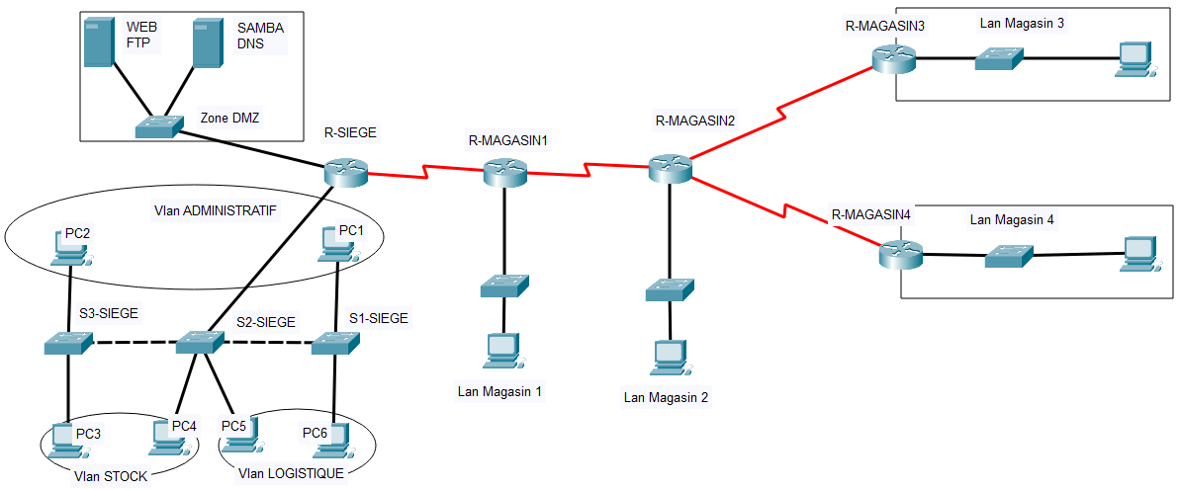

DOSSIER 2 : OPTION1: ADMINISTRATION D’UN RÉSEAU SOUS WINDOWS
- Quel est le rôle du service Active directory ? voir cours
- Voir la capture suivante et répondre aux questions
- Quel type d’installation de Windows server ?
Installation minimale (WINDOWS CORE)
- Quelle est la commande utilisée ?
SCONFIG
- Quel est le nom du domaine AD ? Formation.intra
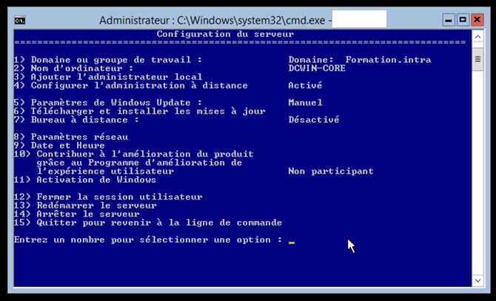
- Classer les 5 rôles des maitres d’opérations FSMO par domaine et par forêt
Émulateur PDC, Contrôleur de schéma, Maître RID, Maître d’attribution des noms de domaine Maître d’infrastructure
Forêt | Domaine
Contrôleur de schéma  Maître d’attribution des noms de domaine | Maître RID  Émulateur PDC  Maître d’infrastructure
- Un dossier de base est un attribut d’un compte utilisateur, quelle est son utilité ?
Les dossiers de base rendent plus facile pour un administrateur de sauvegarder les fichiers utilisateur et gérer les comptes utilisateur en regroupant les fichiers des utilisateurs dans un seul emplacement. Si vous attribuez un dossier de base à un utilisateur, vous pouvez stocker les données de l’utilisateur dans un emplacement central sur un serveur et effectuer la sauvegarde et restauration des données plus facile et plus fiable.
- Citer les types de zones DNS
Zone de recherche directe
Zone de recherche inversée
- A quoi consiste le transfert de zones DNS ?
Voir cours
- Quelles sont les étendues des groupes dans un domaine Active Directory
Globale, Domaine local, et universelle

L’entreprise « MALL MAGASIN » dispose d’un réseau local avec 250 utilisateurs organisé en plusieurs groupes de travail.
Vous avez proposé de migrer vers un domaine Active directory.
- Citer les étapes avant et après l’installation du contrôleur de domaine ?
Avant :
Changer le nom du serveur,
Attribuer une adresse ip statique
Effectuer une mise jour complète
Après :
Vérifier le nom de domaine dans le gestionnaire de serveur
Vérifier la console utilisateurs et ordinateurs Active directory

- Quelle est l’utilité de cette commande : csvde -i -f import.csv
Importer le contenu du fichier vers active directory comme les comptes utilisateurs, les groupes, les unités d’organisation
- Mettre en ordre la suite des commandes suivante et expliquer son utilité
- create sysvol Full c:\ifm
- Activate instance ntds
- ntdsutil.exe
- IFM
Ordre correct : C-B-D-A
Cette suite de commande permet la création d’un support d’installation Active directory (INSTALL FROM MEDIA)
- La zone de recherche directe de domaine MallMagasin.ma est représentée par la figure suivante :
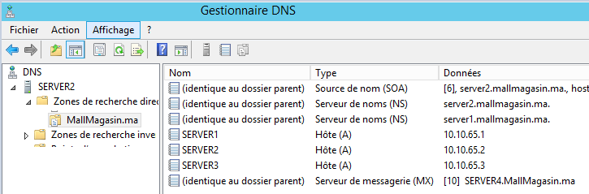
- Quelle est la valeur de numéro de série ?
Valeur 6
- Déterminer l’adresse IP du serveur DNS secondaire.
10.10.65.1
- Donner la ligne de commandes qui permet de vider la cache DNS d’un client.
IPCONFIG / FLUSHDNS

DOSSIER 2 / OPTION2 : ADMINISTRATION D’UN RESEAU SOUS LINUX
Votre entreprise a besoin d’installer un serveur DNS pour faciliter l’accès aux serveurs locaux.
Pour préparer le déploiement de ce nouveau serveur, votre responsable a besoin d’évaluer vos compétences dans l’administration des serveurs linux.
- Quel est le nom du package DNS sous linux ? BIND
- Ecrire la commande, avec le chemin, qui permet d’éditer le fichier de la carte réseau ens1
vi /etc/sysconfig/network-scripts/ifcfg-ens1
- Compléter le fichier de configuration de la carte réseau ENS1 avec les informations suivantes : (recopier le fichier dans votre feuille)
Adresse ip : 192.168.1.120
Masque de sous réseau : /24
Passerelle : 192.168.1.1
Serveur DNS : 192.168.1.20 ,8.8.8.8
TYPE="Ethernet"
BOOTPROTO="none"
NAME="ens1"
DEVICE="ens1"
ONBOOT="yes"
IPADDR="192.168.1.120"
PREFIX="255.255.255.0"
GATEWAY="192.168.1.1"
DNS1="192.168.1.20"
DNS2=”8.8.8.8"

- Redémarrer le service réseau
Service network restart
Ou
systemctl network restart
- Installer le package BIND
Rpm -ivh bind-9.11.4-26.P2.el8.x86_64.rpm
ou
Yum Install bind
- Ecrire la commande pour éditer le fichier de configuration bind.
Vi /etc/named.conf
- Remplir le fichier selon les informations ci-joint : (recopier le fichier dans votre feuille)
Nom de la zone | Exam2020.com
Type de zone | Directe principale
Adresse réseau | 192.168.1.0/24
Serveur DNS principal | 192.168.120
Serveur DNS Secondaire | 192.168.1.122

zone "." IN {
type hint;
file "named.ca";};
zone "exam2020.com" IN {
type Master;
file “exam2020.com.zone";
allow-transfer {192.168.1.122};
};
zone "0.168.192.in-addr.arpa" IN {
type Master;
file "exam2020.com.inv";
allow-transfer {192.168.1.122};

- Ecrire la commande complète pour créer le fichier de zone de recherche directe
Vi /var/named/exam2020.com.zone
Vi /var/named/exam2020.com.inv
- Compléter le fichier de zone en utilisant le informations suivantes (recopier le fichier dans votre feuille)
 | SOA | Srv1.examen2020.com
 | NS | Srv1.examen2020.com
SRV1 | A | 192.168.1.120
SRV2 | A | 192.168.1.122
SMTP | CNAME | SRV1
POP | CNAME | SRV1
www | CNAME | SRV2

$TTL 3600
@ IN SOA Srv1.examen2020.com. root.examen2020.com. (
2016071901 ; Serial
3600 ; Refresh [1h]
600 ; Retry [10m]
86400 ; Expire [1d]
600 ) ; Negative Cache TTL [1h]
;
@ IN NS Srv1.examen2020.com.
Srv1 IN A 192.168.1.120
Srv2 IN A 192.168.1.122
SMTP IN CNAME Srv1.examen2020.com.
Pop IN CNAME Srv1.examen2020.com.
www IN CNAME Srv2.examen2020.com.
- Redémarrer le service DNS
Service named restart
Ou
Systemctl named restart

